แบบเสนอแผนงาน/โครงการ/กิจกรรม กองทุนหลักประกันสุขภาพ องค์การบริหารส่วนตำบลบางรัก
เรื่อง ขอเสนอโครงการฝึกโยคะเพื่อดุลยภาพชีวิต
เรียน ประธานกรรมการกองทุนหลักประกันสุขภาพ องค์การบริหารส่วนตำบลบางรัก
ด้วยสำนักปลัด องค์การบริหารส่วนตำบลบางรัก มีความประสงค์จะจัดทำโครงการฝึกโยคะเพื่อดุลยภาพชีวิต ในปีงบประมาณ ๒๕๖๒ โดยขอรับการสนับสนุนงบประมาณจาก กองทุนหลักประกันสุขภาพ องค์การบริหารส่วนตำบลบางรัก เป็นเงิน ๓๘,๐๐๐ บาท โดยมีรายละเอียดโครงการ/กิจกรรม ดังนี้
ส่วนที่ ๑ : รายละเอียดโครงการ/กิจกรรม
๑. หลักการและเหตุผล
โยคะเป็นศาสตร์หนึ่งที่ได้รับการยอมรับมาจนถึงปัจจุบัน มีวิวัฒนาการมาจากจิตสำนึกของมนุษย์หรือการพัฒนาตนเองของมนุษย์ซึ่งเป็นการเรียนรู้โยคะนำมนุษย์ไปสู่สมาธิ ลดการปรุงแต่งของจิต ลดการปรุงแต่งของพฤติกรรมและเกิดการตระหนักรู้ถึงเป้าหมาย กระบวนการของชีวิตนั้นจะต้องยึดวิธีแบบองค์รวมของโยคะ ที่จะนำไปสู่สุขภาพที่ดีขึ้นและขจัดปัญหาทั้งทางกายและทางใจ โดยโยคะจะครอบคลุมทั้งกาย จิตสังคมและจิตวิญญาณ และมีเทคนิคการฝึกฝนร่างกายเพื่อเป็นพื้นฐานควบคุมจิต โดยจะพัฒนาร่างกายเป็นส่วนหนึ่งที่จะมุ่งเสริมประโยชน์ของการฝึกทางจิตและจิตวิญญาณ ซึ่งจากการศึกษาผลของโยคะต่อสุขภาพ พบว่าผู้ฝึกโยคะส่วนใหญ่รับรู้ว่าตนมีภาวะสุขภาพกายและคุณภาพชีวิตดีขึ้นหลังฝึกโยคะ โดยโยคะช่วยให้ร่างกายยืดหยุ่น ระบบหายใจทำงานมีประสิทธิภาพเพิ่มขึ้น ด้านสุขภาพจิตพบว่าการฝึกโยคะช่วยลดความเครียดและความวิตกกังวลด้านสังคม พบว่าผู้ฝึกโยคะจะมีการพัฒนาความสัมพันธ์ระหว่างตนกับบุคคลอื่นดีขึ้น และด้านจิตวิญญาณนั้นโยคะ เป็นการฝึกจิตให้รู้เท่าทันกับสิ่งที่มารบกวนนำมาซึ่งการตระหนักรู้และเข้าใจตนเอง เกิดการพัฒนาด้านคุณธรรมและจิตวิญญาณ การฝึกโยคะ สามารถปฏิบัติได้ในคนปกติทุกเพศทุกวัย มีผลในการเสริมความยืดหยุ่นของกล้ามเนื้อ และเนื้อเยื่อรอบข้อ เสริมสร้างความแข็งแรงและความทนทานของกล้ามเนื้อได้ตลอดจนผลดีต่อระบบไหลเวียนโลหิต การขยายของหลอดเลือด ระบบฮอร์โมนในร่างกาย ระบบประสาท ระบบการหายใจ ระบบย่อยอาหาร และการถ่ายเทของเสีย ทำให้เกิดความสมดุลของระบบต่างๆ ภายในร่างการ ซึ่งมีข้อมูลทางวิชาการพบว่า ผู้ที่มีโรคเรื้อรังสามารถดีขึ้นได้จากการฝึกโยคะอย่างต่อเนื่องและถูกวิธี และโยคะสามารถส่งเสริมสุขภาพแบบองค์รวมทั้งด้านกาย จิต จิตวิญญาณและสังคม เพื่อสร้างความสมดุลได้อย่างแท้จริง
ด้วยประโยชน์ของโยคะดังกล่าว สำนักปลัดองค์การบริหารส่วนตำบลบางรัก จึงได้เล็งเห็นถึงประโยชน์ความสำคัญในการส่งเสริมสุขภาพสำหรับประชาชนทั่วไปทุกระดับด้วยการนำศาสตร์ของการฝึกโยคะ มาใช้ให้เกิดประโยชน์ต่อสุขภาพ จึงจัดทำโครงการนี้เพื่อให้นำความรู้ทั้งภาคทฤษฏีและภาคปฏิบัติไปปฏิบัติต่อตนเองตลอดจนแนะนำผู้อื่นต่อไปได้
๒. วัตถุประสงค์/ตัวชี้วัด
๑. เพื่อให้ผู้เข้าร่วมโครงการมีความรู้ความเข้าใจและสามารถปฏิบัติโยคะได้
๒. เพื่อให้ผู้เข้าร่วมโครงการมีสมรรถภาพทางกายด้านความยืดหยุ่นและความแข็งแรงเพิ่มขึ้น
3. เพื่อให้ผู้เข้าร่วมโครงการมีสุขภาพจิตที่ดีขึ้น สามารถใช้ชีวิตประจำวันได้อย่างมีความสุข
๓. เป้าหมาย
ประชาชนตำบลบางรักที่สมัครเข้าร่วมโครงการ จำนวน ๓๐ คน
๔.วิธีดำเนินการ
1. ประชาสัมพันธ์แก่ประชาชนทั่วไปในเขตตำบลบางรัก
2. ประชุมทีมงานเพื่อวางแผนกิจกรรมโครงการ
3. จัดเตรียมอุปกรณ์และสถานที่ในการจัดกิจกรรม
/๔.ดำเนินการ...
-๒-

๔. ดำเนินการโครงการฝึกโยคะเพื่อดุลยภาพชีวิต
4.1 บรรยายความรู้ 1 วัน
- บรรยายความรู้เรื่อง ทฤษฏีโยคะ, ร่างกายและอวัยวะที่เกี่ยวข้องกับการฝึกโยคะ ๑.๕ ชั่วโมง
- บรรยายและฝึกปฏิบัติเรื่อง โยคะปราณยามะ ๑.๕ ชั่วโมง
- บรรยายและฝึกปฏิบัติเรื่อง โยคะอาสนะ ๑๔ ท่าพื้นฐานและการปรับวิธีดูแลสุขภาพ
แบบโยคะ ๑.๕ ชั่วโมง
- บรรยายและฝึกปฏิบัติเรื่อง โยคะเพื่อบำบัดโรค ๑.๕ ชั่วโมง
4.2 ฝึกปฏิบัติโยคะ ๓๐ ครั้ง ครั้งละ ๑.๐ ชั่วโมง
๕. ประเมินสมรรถภาพทางกายด้ายความแข็งแรงและความยืดหยุ่น และแบบสอบถามคุณภาพชีวิตโดยใช้เครื่องมือชี้วัดคุณภาพชีวิต (WHOQOL-BREF-THAI) ก่อนและหลังเข้าร่วมโครงการ
๖. สรุปและประเมินผลโครงการ
๗. รายงานผลโครงการ
๕. ระยะเวลาดำเนินการ
เดือนมีนาคม-กันยายน ๒๕๖๒
๖. สถานที่ดำเนินการ
ณ ที่ทำการองค์การบริหารส่วนตำบลบางรัก
๗. งบประมาณ
ขอสนับสนุนงบประมาณจากกองทุนหลักประกันสุขภาพฯ องค์กาบริหารส่วนตำบลบางรัก เป็นเงิน ๓๘,๐๐๐. บาทรายละเอียด ดังนี้
๑. ค่าป้ายไวนิลโครงการ ขนาด ๑ x ๓ เมตร จำนวน ๑ป้าย เป็นเงิน ๔๕๐ บาท
๒. ค่าตอบแทนวิทยากรบรรยาย เป็นเงิน ๓,๖๐๐ บาท
จำนวน ๖ ชั่วโมง ๆ ละ ๖๐๐บาท
๓. ค่าอาหารว่างและเครื่องดื่ม จำนวน ๒ มื้อ ๆ ละ ๓๐ บาท เป็นเงิน ๑,๙๘๐ บาท
(ผู้เข้าอบรม ๓๐ คน,วิทยากร ๑คน,เจ้าหน้าที่ ๒ คน= ๓๓คน)
๔. ค่าอาหารกลางวัน จำนวน ๑ มื้อ ๆ ละ ๖๐ บาท เป็นเงิน ๑,๙๘๐ บาท
(ผู้เข้าอบรม ๓๐คน,วิทยากร ๑คน,เจ้าหน้าที่ ๒ คน= ๓๓คน)
๕. ค่าวัสดุในการฝึกอบรม(เสื่อโยคะ ๓๑ ผืนๆ ละ ๖๕๐ บาท) เป็นเงิน ๒๐,๑๕๐ บาท
๖. ค่าแกนนำฝึกโยคะ จำนวน ๓๐ ครั้งๆละ ๑.๐ ชั่วโมงๆละ ๓๐๐ บาท เป็นเงิน ๙,๐๐๐ บาท
๗. ค่าวัสดุอุปกรณ์สำหรับการอบรมจำนวน ๓๐ ชุดๆ ละ ๒๘ บาท เป็นเงิน ๘๔๐ บาท
(ปากกา,สมุด,แฟ้ม,แบบประเมิน)

รวมเป็นเงิน ๓๘,๐๐๐ บาท (สามหมื่นแปดพันบาทถ้วน)

/๘.การประเมินผล...

-๓-

๘. การประเมินผลโครงการ
๑. ร้อยละ ๘๐ ของผู้เข้าอบรมสามารถปฏิบัติโยคะได้
๒. ผู้เข้าร่วมอบรมมีสมรรถภาพทางกายด้านความยืดหยุ่นและความแข็งแรงเพิ่มขึ้นร้อยละ ๘๐
๙. ผลที่คาดว่าจะได้รับ
๑. ผู้เข้าร่วมโครงการมีความรู้ความเข้าใจและสามารถปฏิบัติโยคะได้
๒. ผู้เข้าร่วมโครงการมีสมรรถภาพทางกายด้านความยืดหยุ่นและความแข็งแรงเพิ่มขึ้น
3. ผู้เข้าร่วมโครงการมีสุขภาพจิตที่ดีขึ้น สามารถใช้ชีวิตประจำวันได้อย่างมีความสุข
๑๐. สรุปแผนงาน/โครงการ/กิจกรรม
๑๐.๑ หน่วยงาน/องค์กร/กลุ่มคน ที่รับผิดชอบโครงการ(ตามประกาศคณะกรรมการหลักประกัน ฯ พ.ศ. ๒๕๕๗ ข้อ ๗)
ชื่อหน่วยงาน/องค์กร/กลุ่มคน : สำนักปลัด องค์การบริหารส่วนตำบลบางรัก
๑๐.๑.๑ หน่วยบริการหรือสถานบริการสาธารณสุข เช่น รพ.สต.
๑๐.๑.๒ หน่วยงานสาธารณสุขอื่นของ อปท. เช่น กองสาธารณสุขของเทศบาล
๑๐.๑.๓ หน่วยงานสาธารณสุขอื่นของรัฐ เช่น สสอ.
๑๐.๑.๔ หน่วยงานอื่นๆ ที่ไม่ใช่หน่วยงานสาธารณสุข
๑๐.๑.๕ กลุ่มหรือหน่วยองค์กรประชาชน
๑๐.๒ ประเภทการสนับสนุน (ตามประกาศคณะกรรมการหลักประกันฯ พ.ศ. ๒๕๖๑ ข้อ ๑๐)
๑๐.๒.๑ สนับสนุนการจัดบริการสาธารณสุขของหน่วยบริการ/สถานบริการ/หน่วยงานสาธารณสุข [ข้อ๑๐(๑)]
๑๐.๒.๒ สนับสนุนกิจกรรมสร้างเสริมสุขภาพ การป้องกันโรคของกลุ่ม หรือองค์กรประชาชน/หน่วยงานอื่น [ข้อ๑๐(๒)]
๑๐.๒.๓ สนับสนุนการจัดกิจกรรมของศูนย์เด็กเล็ก/ผู้สูงอายุ/คนพิการ [ข้อ๑๐(๓)]
๑๐.๒.๔ สนับสนุนการบริหารหรือพัฒนากองทุนฯ [ข้อ๑๐(๔)]
๑๐.๒.๕ สนับสนุนกรณีเกิดโรคระบาดหรือภัยพิบัติ [ข้อ๑๐(๕)]
๑๐.๓ กลุ่มเป้าหมายหลัก (ตามแนบท้ายประกาศคณะอนุกรรมการส่งเสริมสุขภาพและป้องกันโรคฯ พ.ศ. ๒๕๕๗)
๑๐.๓.๑ กลุ่มหญิงตั้งครรภ์และหญิงหลังคลอด
๑๐.๓.๒ กลุ่มเด็กเล็กและเด็กก่อนวัยเรียน
๑๐.๓.๓ กลุ่มเด็กวัยเรียนและเยาวชน
๑๐.๓.๔ กลุ่มวัยทำงาน
๑๐.๓.๕.๑ กลุ่มผู้สูงอายุ
๑๐.๓.๕.๒ กลุ่มผู้ป่วยโรคเรื้อรัง
๑๐.๓.๖ กลุ่มคนพิการและทุพพลภาพ
๑๐.๓.๗ กลุ่มประชาชนทั่วไปที่มีภาวะเสี่ยง
๑๐.๓.๘ สำหรับการบริหารหรือพัฒนากองทุนฯ [ข้อ ๑๐(๔)]
-๔-
๑๐.๔ กิจกรรมหลักตามกลุ่มเป้าหมายหลัก
๑๐.๔.๑ กลุ่มหญิงตั้งครรภ์และหญิงหลังคลอด
๑๐.๔.๑.๑ การสำรวจข้อมูลสุขภาพ การจัดทะเบียนแลฐานข้อมูลสุขภาพ
๑๐.๔.๑.๒ การตรวจคัดกรอง การประเมินภาวะสุขภาพ และการค้นหาผู้มีภาวะเสี่ยง
๑๐.๔.๑.๓ การเยี่ยมติดตามดูแลสุขภาพก่อนคลอดและหลังคลอด
๑๐.๔.๑.๔ การรณรงค์/ประชาสัมพันธ์/ฝึกอบรม/ให้ความรู้
๑๐.๔.๑.๕ การส่งเสริมการเลี้ยงลูกด้วยนมแม่
๑๐.๔.๑.๖ การคัดกรองและดูแลรักษามะเร็งปากมดลูกและมะเร็งเต้านม
๑๐.๔.๑.๗ การส่งเสริมสุขภาพช่องปาก
๑๐.๔.๑.๘อื่นๆ(ระบุ)……………………………………………………………………………………
๑๐.๔.๒ กลุ่มเด็กเล็กและเด็กก่อนวัยเรียน
๑๐.๔.๒.๑ การสำรวจข้อมูลสุขภาพ การจัดทำทะเบียนและฐานข้อมูลสุขภาพ
๑๐.๔.๒.๒ การตรวจคัดกรอง ประเมินภาวะสุขภาพ และการค้นหาผู้มีภาวะเสี่ยง
๑๐.๔.๒.๓ การเยี่ยมติดตามดูแลสุขภาพ
๑๐.๔.๒.๔ การรณรงค์/ประชาสัมพันธ์/ฝึกอบรม/ให้ความรู้
๑๐.๔.๒.๕ การส่งเสริมพัฒนาการตามวัย/กระบวนการเรียนรู้/ความฉลาดทางปัญญาและอารมณ์
๑๐.๔.๒.๖ การส่งเสริมการได้รับวัคซีนป้องกันโรคตามวัย
๑๐.๔.๒.๗ การส่งเสริมสุขภาพช่องปาก
๑๐.๔.๒.๘ อื่นๆ(ระบุ)…………………………………………………………………………………………
๑๐.๔.๓ กลุ่มเด็กวัยเรียนและเยาวชน
๑๐.๔.๓.๑ การสำรวจข้อมูลสุขภาพ การจัดทำทะเบียนและฐานข้อมูลสุขภาพ
๑๐.๔.๓.๒ การตรวจคัดกรอง ประเมินภาวะสุขภาพ และการค้นหาผู้มีภาวะเสี่ยง
๑๐.๔.๓.๓ การเยี่ยมติดตามดูแลสุขภาพ
๑๐.๔.๓.๔ การรณรงค์/ประชาสัมพันธ์/ฝึกอบรม/ให้ความรู้
๑๐.๔.๓.๕การส่งเสริมพัฒนาการตามวัย/กระบวนการเรียนรู้/ความฉลาดทางปัญญาและอารมณ์
๑๐.๔.๓.๖ การส่งเสริมการได้รับวัคซีนป้องกันโรคตามวัย
๑๐.๔.๓.๗ การป้องกันและลดปัญหาด้านเพศสัมพันธ์/การตั้งครรภ์ไม่พร้อม
๑๐.๔.๓.๘ การป้องกันและลดปัญหาด้านสารเสพติด/ยาสูบ/เครื่องดื่มแอลกอฮอล์
๑๐.๔.๓.๙ อื่นๆ(ระบุ)…………………………………………………………………………………………
๑๐.๔.๔ กลุ่มวัยทำงาน
๑๐.๔.๔.๑ การสำรวจข้อมูลสุขภาพ การจัดทำทะเบียนและฐานข้อมูลสุขภาพ
๑๐.๔.๔.๒ การตรวจคัดกรอง ประเมินภาวะสุขภาพ และการค้นหาผู้มีภาวะเสี่ยง
๑๐.๔.๔.๓ การเยี่ยมติดตามดูแลสุขภาพ
๑๐.๔.๔.๔ การรณรงค์/ประชาสัมพันธ์/ฝึกอบรม/ให้ความรู้
๑๐.๔.๔.๕ การส่งเสริมพฤติกรรมสุขภาพในกลุ่มวัยทำงานและการปรับเปลี่ยนสิ่งแวดล้อมในการทำงาน
๑๐.๔.๔.๖ การส่งเสริมสุขภาพจิตแก่กลุ่มวัยทำงาน
๑๐.๔.๔.๗ การป้องกันและลดปัญหาด้านเพศสัมพันธ์/การตั้งครรภ์ไม่พร้อม
๑๐.๔.๔.๘ การป้องกันและลดปัญหาด้านสารเสพติด/ยาสูบ/เครื่องดื่มแอลกอฮอล์
๑๐.๔.๔.๙ อื่นๆ(ระบุ)………………………………………………………………………………………………
-๕-

๑๐.๔.๕.๑ กลุ่มผู้สูงอายุ
๑๐.๔.๕.๑.๑การสำรวจข้อมูลสุขภาพ การจัดทำทะเบียนและฐานข้อมูลสุขภาพ
๑๐.๔.๕.๑.๒ การตรวจคัดกรอง ประเมินภาวะสุขภาพ และการค้นหาผู้มีภาวะเสี่ยง
๑๐.๔.๕.๑.๓การเยี่ยมติดตามดูแลสุขภาพ
๑๐.๔.๕.๑.๔การรณรงค์/ประชาสัมพันธ์/ฝึกอบรม/ให้ความรู้
๑๐.๔.๕.๑.๕ การส่งเสริมพัฒนาทักษะทางกายและใจ
๑๐.๔.๕.๑.๖การคัดกรองและดูแลผู้มีภาวะซึมเศร้า
๑๐.๔.๕.๑.๗การคัดกรองและดูแลผู้มีภาวะข้อเข่าเสื่อม
๑๐.๔.๕.๑.๘ อื่นๆ(ระบุ)……………………………………………………………………………
๑๐.๔.๕.๒ กลุ่มผู้ป่วยโรคเรื้อรัง
๑๐.๔.๕.๒.๑การสำรวจข้อมูลสุขภาพ การจัดทำทะเบียนและฐานข้อมูลสุขภาพ
๑๐.๔.๕.๒.๒ การตรวจคัดกรอง ประเมินภาวะสุขภาพ และการค้นหาผู้มีภาวะเสี่ยง
๑๐.๔.๕.๒.๓ การเยี่ยมติดตามดูแลสุขภาพ
๑๐.๔.๕.๒.๔ การรณรงค์/ประชาสัมพันธ์/ฝึกอบรม/ให้ความรู้
๑๐.๔.๕.๒.๕ การคัดกรองและดูแลผู้ป่วยโรคเบาหวานและความดันโลหิตสูง
๑๐.๔.๕.๒.๖การคัดกรองและดูแลผู้ป่วยโรคหัวใจ
๑๐.๔.๕.๒.๗ การคัดกรองและดูแลผู้ป่วยโรคหลอดเลือดสมอง
๑๐.๔.๕.๒.๘ การคัดกรองและดูแลผู้ป่วยโรคมะเร็ง
๑๐.๔.๕.๒.๙ อื่นๆ(ระบุ)………………………………………………………………………………
๑๐.๔.๖ กลุ่มคนพิการและทุพพลภาพ
๑๐.๔.๖.๑ การสำรวจข้อมูลสุขภาพ การจัดทำทะเบียนและฐานข้อมูลสุขภาพ
๑๐.๔.๖.๒ การตรวจคัดกรอง ประเมินภาวะสุขภาพ และการค้นหาผู้มีภาวะเสี่ยง
๑๐.๔.๖.๓ การเยี่ยมติดตามดูแลสุขภาพ
๑๐.๔.๖.๔ การรณรงค์/ประชาสัมพันธ์/ฝึกอบรม/ให้ความรู้
๑๐.๔.๖.๕การส่งเสริมพัฒนาทักษะทางกายและใจ
๑๐.๔.๖.๖ การคัดกรองและดูแลผู้ที่มีภาวะซึมเศร้า
๑๐.๔.๖.๗ การคัดกรองและดูแลผู้มีภาวะข้อเข่าเสื่อม
๑๐.๔.๖.๘ อื่นๆ(ระบุ)……………………………………………………………………………………
๑๐.๔.๗ กลุ่มประชาชนทั่วไปที่มีภาวะเสี่ยง
๑๐.๔.๗.๑ การสำรวจข้อมูลสุขภาพ การจัดทำทะเบียนและฐานข้อมูลสุขภาพ
๑๐.๔.๗.๒ การตรวจคัดกรอง ประเมินภาวะสุขภาพ และการค้นหาผู้มีภาวะเสี่ยง
๑๐.๔.๗.๓ การเยี่ยมติดตามดูแลสุขภาพ
๑๐.๔.๗.๔การรณรงค์/ประชาสัมพันธ์/ฝึกอบรม/ให้ความรู้
๑๐.๔.๗.๕ การส่งเสริมการปรับเปลี่ยนพฤติกรรมและสิ่งแวดล้อมที่มีผลกระทบต่อสุขภาพ
๑๐.๔.๗.๖ อื่นๆ (ระบุ)

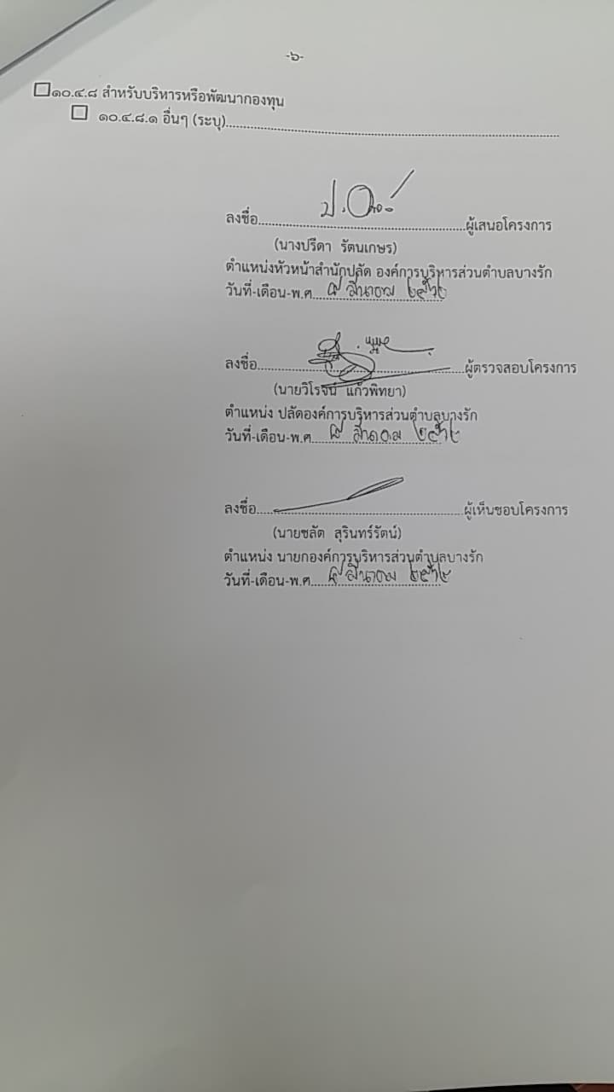

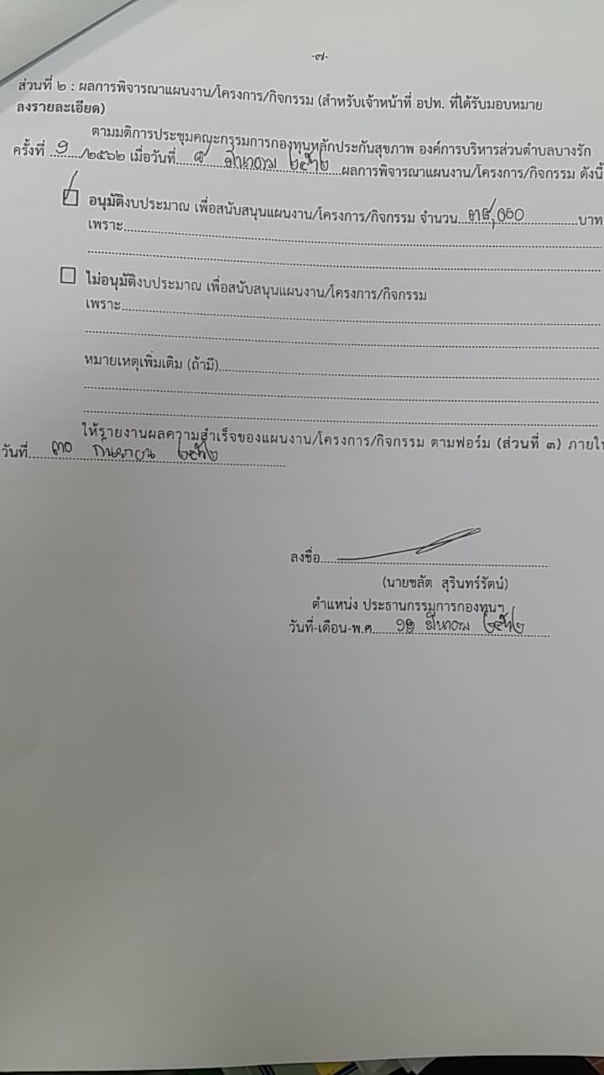

-8-

กำหนดการโครงการฝึกโยคะเพื่อดุลยภาพชีวิต
ณ ที่ทำการองค์การบริหารส่วนตำบลบางรัก อำเภอเมืองตรัง จังหวัดตรัง
วันที่ 17 เดือนมิถุนายน พ.ศ. 2562
-------------------------------------

เวลา ๐๘.๐๐ น. ลงทะเบียน

เวลา ๐๙.๐๐-๑๐.๓๐ น. รับฟังการบรรยาย หัวข้อ “ทฤษฏีโยคะ,ร่างกายและอวัยวะที่เกี่ยวข้องกับ
การฝึกโยคะ”
เวลา ๑๐.๓๑-๑๒.๐๐ น. รับฟังการบรรยายและฝึกปฏิบัติเรื่อง โยคะปราณยามะ
เวลา ๑๒.๐๐ น. พักรับประทานอาหารกลางวัน

เวลา ๑๓.๐๐-๑๔.๓๐ น. รับฟังการบรรยายและฝึกปฏิบัติเรื่
อง โยคะอาสนะ ๑๔ ท่าพื้นฐานและ
การปรับวิธีดูแลสุขภาพแบบโยคะ
เวลา ๑๔.๓๑-๑๖.๐๐ น. บรรยายความรู้และฝึกปฏิบัติเรื่อง โยคะเพื่อบำบัดโรค

* กำหนดการอาจเปลี่ยนแปลงได้ตามความเหมาะสม
** เวลา ๑๐.๓๐-๑๐.๔๕ น. และเวลา ๑๔.๓๐-๑๔.๔๕ น. รับประทานอาหารว่างและเครื่องดื่ม

ตารางการฝึกโยคะ
โครงการฝึกโยคะเพื่อดุลยภาพชีวิต
***********************

ปฏิบัติโยคะ ๓๐ ครั้ง ครั้งละ ๑.๐ ชม. | เดือน | วันที่
 | มิถุนายน ๒๕๖๒ | 18,19,21,๒๔,๒๕,๒7
 | กรกฎาคม ๒๕๖๒ | ๑,๒,4,๘,๙,๑1,๑๕,๑๘,๑๙,๒๒,๒๓,๒5
 | สิงหาคม ๒๕๖๒ | ๑,๒,๓,๕,๖,8,๑๓,๑๔,๑๕,๑๙,๒๐,๒2

* ตารางอาจเปลี่ยนแปลงได้ตามความเหมาะสม

